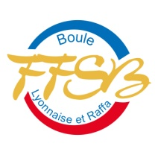 | Ligue OCCITANIE Sport-Boules | 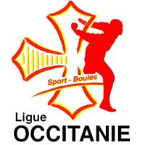

Francis PORTE Président arbitres Occitanie
Arbitre Fédéral – Formateur F.F.S.B. - 1 chemin de la Crouzette -11120 MIREPEISSET
Tél. : 04 68 46 09 62 -Mob.: 06 61 89 04 06 - Email : pspo88@aol.com

02 juillet 2020

CONVOCATION STAGE LIGUE OCCITANIE DES ARBITRES TRAD. et CLUBS

Les deux stages d’actualisation des connaissances des arbitres de la ligue Occitanie se dérouleront les :

- 29 août 2020 à MONTPELLIER Boulodrome Gasset accueil 9 h 00
- 30 août 2020 à TOULOUSE Boulodrome V. Garcia accueil 9 h 00

Selon votre position géographique choisissez votre lieu, les modalités et le programme vous parviendront plus tard.

Pas de restauration organisée, repas tiré du sac pour tout le monde.
Déplacement à la charge des C.B.D., regroupez vous et utilisez le covoiturage.

Merci de remplir le coupon ci-dessous et me le retourner dés que possible et dans tous les cas avant le 15 août 2020.

Sportivement dévoué.

Francis PORTE

Merci aux Présidents de CBD ou d’arbitres de département de transmettre la convocation aux personnes n’ayant pas d’adresse mail. Pour cela vous référer à l’organigramme de Ligue des arbitres transmis par mes soins.

-------------------------------------------------------------------------------------------------------------------------------------------------------
Coupon réponse à me retourner avant le 15 août 2020

NOM : Prénom : participera au stage de :

Merci de compléter pour les arbitres de Clubs les dates de dispo :

Sa.17/Di.18 oct. Sa. 24/Di. 25 oct. Sa.07/Di.08 nov. Mer. 11 nov. Sa.14/Di.15 nov

Sa.28/Di.29 nov. Sa.12/Di.13 déc. Sa.02/Di.03 jan Sa.09/Di.10 jan. Sa.30/Di.31 jan.

Sa.06/Di.07 fév. Sa.13/Di.14 fév. Sa.13/Di.14 mars.

Surlignez ou entourez le samedi ou le dimanche ou les deux.

Toute date non cochée ne sera pas retenue.

